Reglas básicas
Si no hay escenario claro, no se opera.
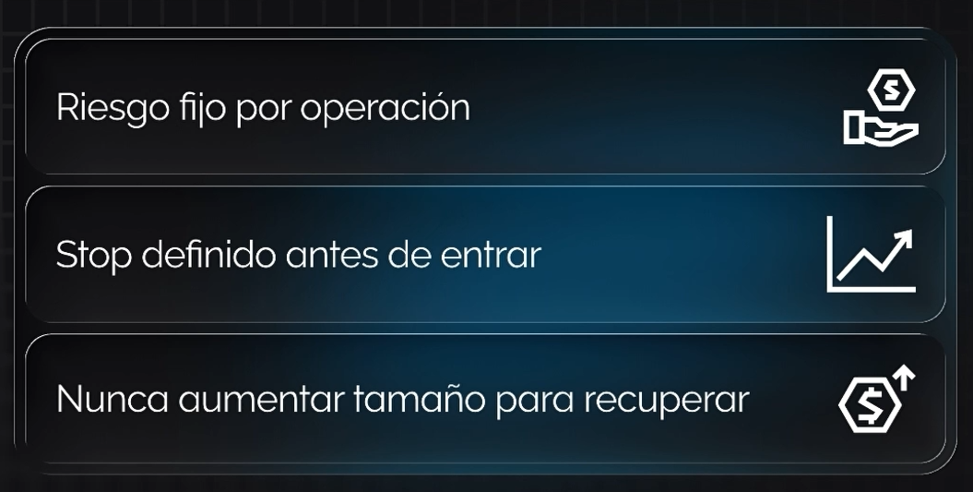

Operaciones laterales (curva de crecimiento de 0 a 10 grados) (Entorno de mercado lateral)
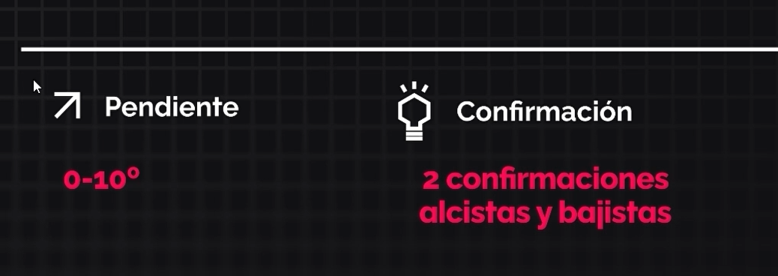

Herramienta: Tradingview

Ejemplo para operar:
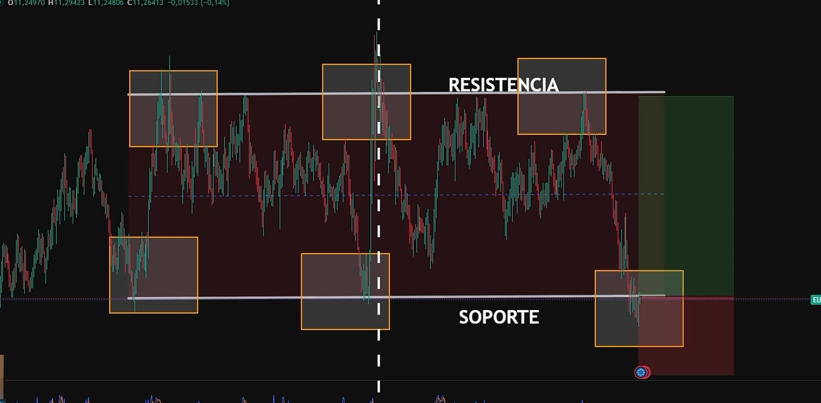
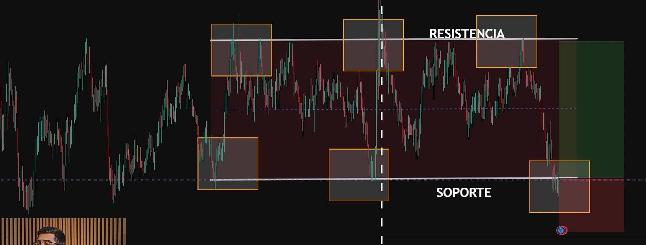

Escenario a buscar:
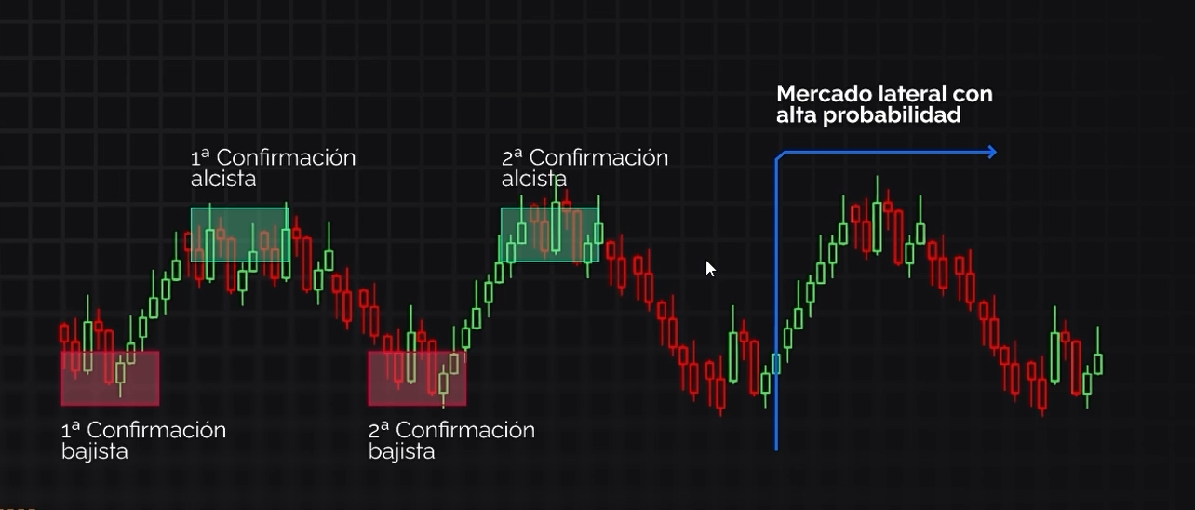
2 confirmaciones de resistencia y Soporte

Estocástico:
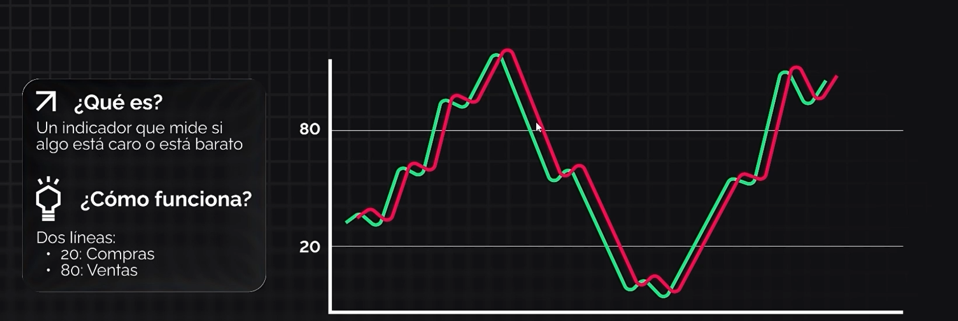
El indicador que nos dice si un valor está caro no no
Ejemplo real:
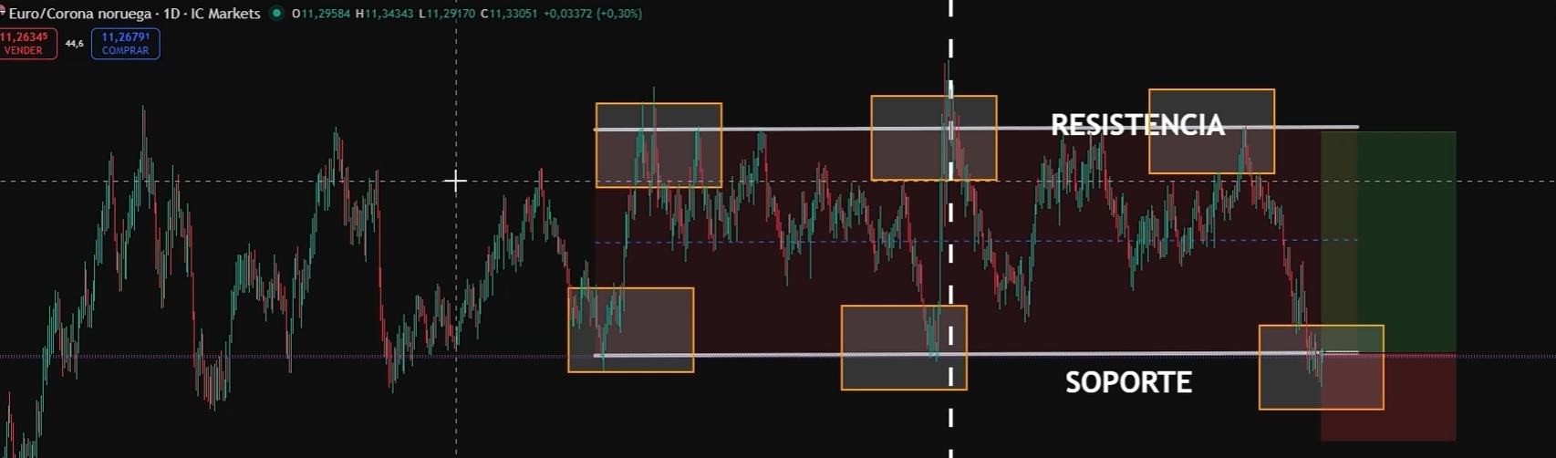

Ejemplo 2:
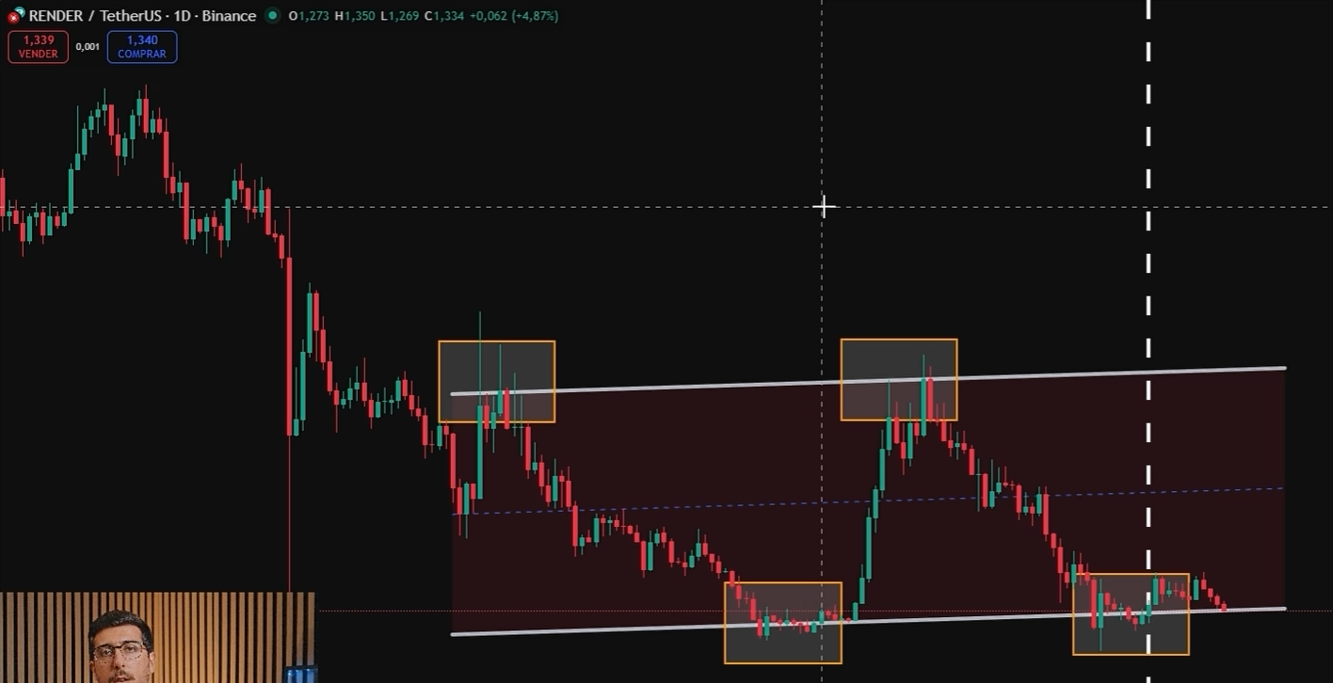
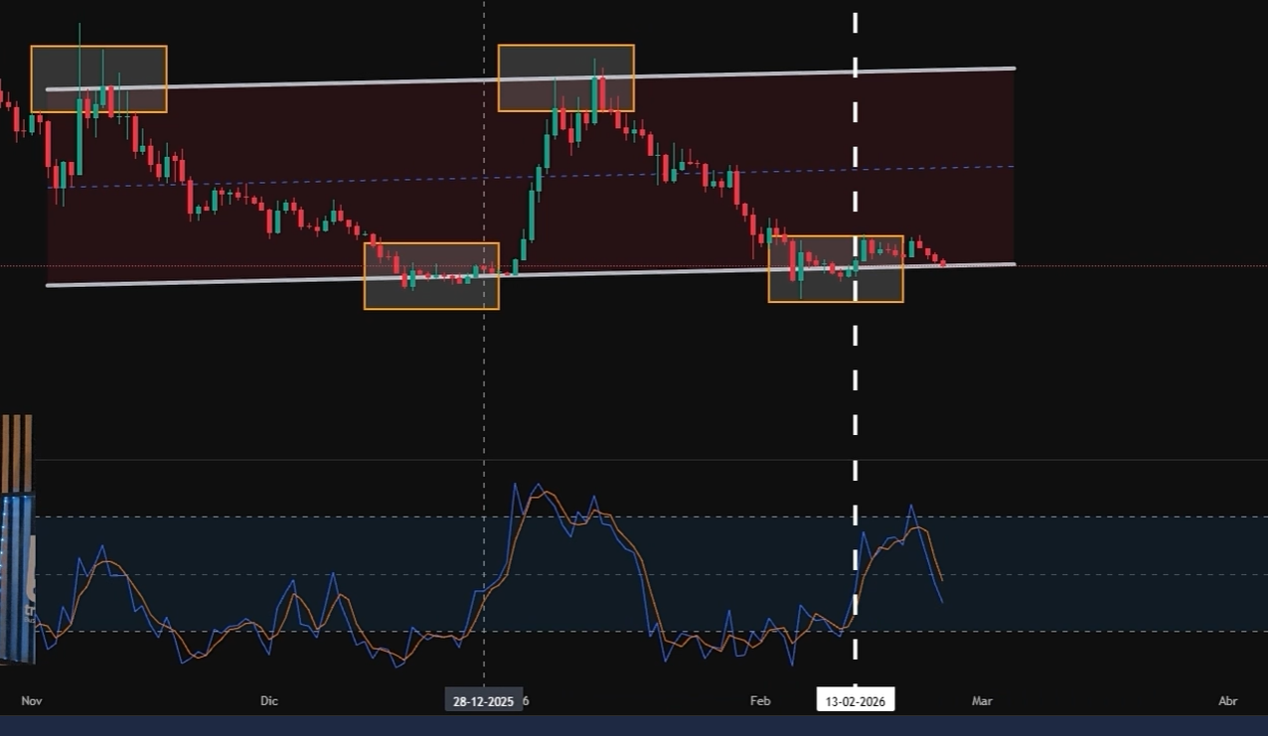
En este caso, el estocástico está bajando, asi que hasta que no toque la línea de soporte y remonte, no se invierte

OJO:
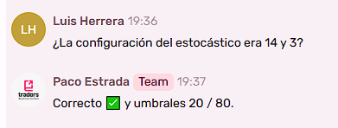
La configuración del estocástico es de 14 y 3, y los umbrales de 20 compra /80 venta

Ejemplo 3:

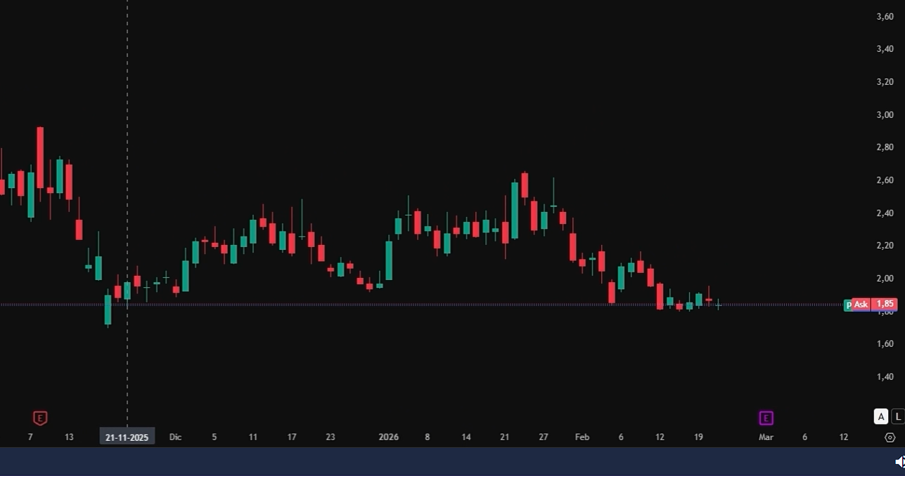

Marcado de soiporte y resistencia:
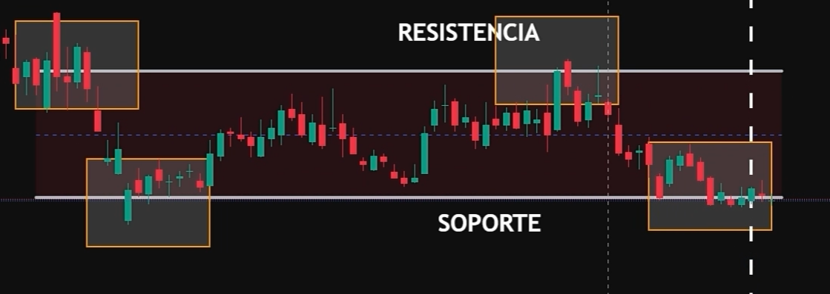

Análisis con el estocástico: (14/3)
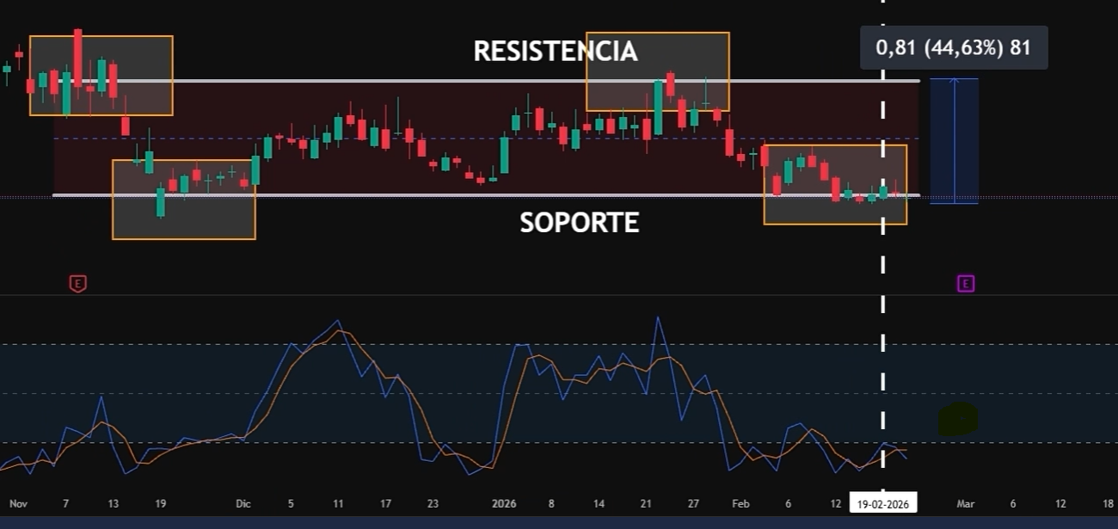
Resumen:
REGLA DE ORO: Si no lo veo claro, no opero
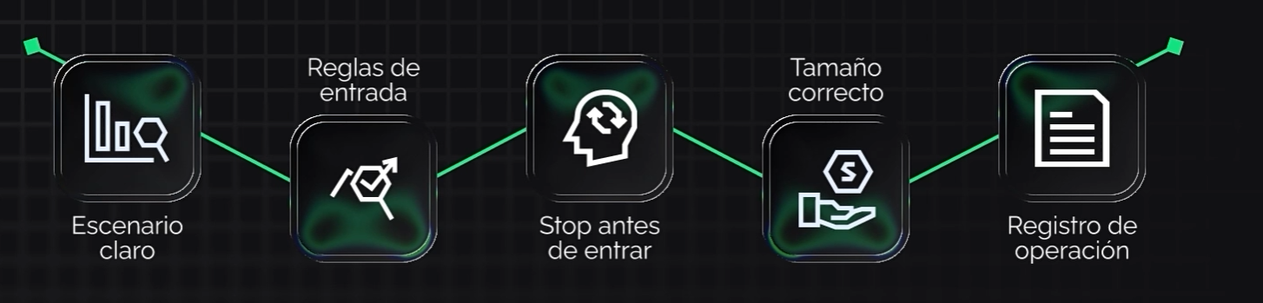
foco en método + gestión del riesgo.
Futuro: Reglas tendenciales?

